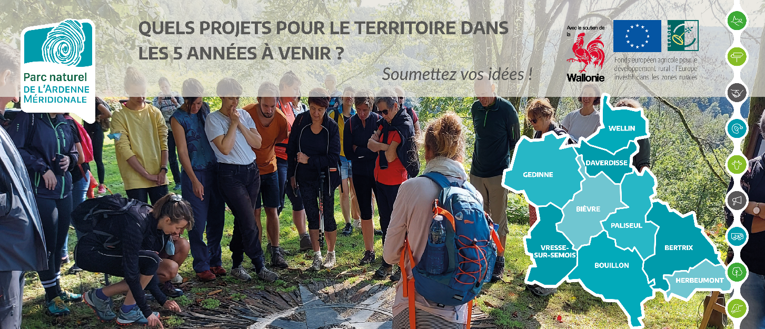
Appel à pré-projets LEADER 2023-2027
Quels projets pour le territoire dans les 5 années à venir ? Soumettez vos idées !
Plusieurs des projets de notre Parc naturel, mis en place grâce au programme Leader « GAL » (Groupe d’Action Locale), se termineront fin de l’année 2023.
C’est pourquoi dès maintenant, nous préparons notre candidature pour une nouvelle programmation GAL s’étalant de 2024 à 2028 ! Celle-ci nous permettra de mettre en place de nouveaux projets dans des domaines d’action liés aux principaux enjeux du territoire de l’Ardenne méridionale.
Pour élaborer cette candidature et développer des actions en phase avec les besoins de notre région et de sa population, nous faisons appel à vos propositions de pré-projets !
Du lundi 12 décembre 2022 au dimanche 22 janvier 2023, nous vous invitons à déposer des pré-projets faisant écho à notre stratégie de développement local.
Comment participer ?
1. A partir du 12 décembre 2022, rendez-vous sur le site www.ardenne-meridionale.be dans la rubrique « Actualités », vous y trouverez plusieurs documents à consulter au préalable :
- Le guide de l’appel à pré-projets ainsi que la grille des critères de recevabilité et de sélection ;
- La stratégie élaborée à partir du diagnostic territorial identifiant les enjeux prioritaires pour lesquels déposer des projets (présentée en résumé au sein du guide) ;
- Le formulaire de réponse à l’appel à pré-projets.
Vous pouvez aussi scanner le Q-R Code pour avoir accès à la page dédiée.

2. Des rencontres d’informations sur la stratégie et l’appel à pré-projet
Plusieurs rencontres sont organisées afin de vous présenter le diagnostic, la stratégie et ses objectifs ainsi que la manière de rentrer des pré-projets. Télécharger le guide de l’appel à pré-projet pour découvrir les dates et lieux de rendez-vous.
3. Complétez et renvoyez le formulaire ci-dessous à l’adresse suivante avant le 22/01/2023 : info@ardenne-meridionale.be

L’équipe du Parc naturel se tient à la disposition des auteurs de pré-projets pour :
- Préciser le contexte dans lequel l’appel à pré-projets est lancé ;
- Aider à appréhender le contenu du diagnostic, des enjeux et des objectifs ;
- Répondre aux questions relatives à la rédaction des formulaires de pré-projets, à la budgétisation des actions proposées, ou toute autre question technique.
N’hésitez pas à nous contacter au 061/46.03.44 ou par mail à info@ardenne-meridionale.be

Habitants des 9 communes de l’Ardenne méridionale, associations privées agissant sur le territoire, agriculteurs, entreprises ou acteurs publics, prenez part à cet appel afin de définir ensemble les projets futurs de notre région !
Formulaire de réponse à l’appel à pré-projets
Consignes

Identification de l’auteur : outre vos nom et prénom, ou le nom de votre association, merci de préciser une adresse mail de contact ainsi qu’un numéro de téléphone éventuel.

Titre du pré-projet : en quelques mots ou lignes, le titre doit refléter l’action proposée.

Contenu :
Contexte : en une page maximum, décrire la situation de départ (la problématique et les enjeux) auxquels le projet se propose d’apporter des solutions.

Description du projet, y inclus les actions / tâches concrètes à réaliser : en une page maximum, décrire de préférence dans l’ordre chronologique et de manière concrète, les différentes étapes du projet, sous la forme d’actions / tâches à exécuter.

Résultats attendus : en une demi-page maximum, décrire les résultats concrets que le projet proposé ambitionne d’atteindre, de manière chiffrée si possible (ex. xxx éco-jardins créés, xxx projets citoyens accompagnés, xxx personnes sensibilisées, xx supports développés, …)

Objectifs de la stratégie rencontrés : en une demi-page maximum, décrire la manière dont le projet proposé répond aux priorités de la stratégie de développement locale du territoire. (À consulter sur le site www.ardenne-meridionale.be)

Partenariat envisagé : préciser (si possible) avec quel(s) partenaire(s) éventuels le projet peut être mis en place.

Estimation du coût global : préciser la nature des coûts (ressources humaines, fonctionnement, action, consultance, communication, …), ainsi qu’une estimation du coût total.
La suite ?
La sélection des pré-projets sera effectuée par l’Assemblée générale (AG) du Parc naturel de l’Ardenne méridionale le 01/02/2023 sur base de la grille des critères de recevabilité et de sélection pré-définis.
Si votre pré-projet est retenu, vous en serez averti(e) et associé(e) à la rédaction de fiches-projets qui seront intégrées dans la stratégie globale du territoire pour les 5 prochaines années.
Appel à candidature LEADER 2023-2027
GAL « Parc naturel de l’Ardenne méridionale »
Formulaire de réponse à l’appel à pré-projets

Identification de l’auteur  Nom, prénom  Association  Autre (préciser)  Mail, téléphone | …………………………………………………………………………………………………………….  …………………………………………………………………………………………………………….  …………………………………………………………………………………………………………….
Titre du pré-projet  Contenu  Contexte (+/- 1 p.) | ……………………………………………………………………………………………………………  ……………………………………………………………………………………………………………  ……………………………………………………………………………………………………………  ……………………………………………………………………………………………………………  ……………………………………………………………………………………………………………  ……………………………………………………………………………………………………………  ……………………………………………………………………………………………………………  ……………………………………………………………………………………………………………  ……………………………………………………………………………………………………………  ……………………………………………………………………………………………………………  ……………………………………………………………………………………………………………  ……………………………………………………………………………………………………………  ……………………………………………………………………………………………………………  ……………………………………………………………………………………………………………  ……………………………………………………………………………………………………………  ……………………………………………………………………………………………………………  ……………………………………………………………………………………………………………  ……………………………………………………………………………………………………………  ……………………………………………………………………………………………………………  ……………………………………………………………………………………………………………  ……………………………………………………………………………………………………………  ……………………………………………………………………………………………………………  …………………………………………………………………………………………………………….  …………………………………………………………………………………………………………….  …………………………………………………………………………………………………………….  …………………………………………………………………………………………………………….  …………………………………………………………………………………………………………….  …………………………………………………………………………………………………………….  …………………………………………………………………………………………………………….  …………………………………………………………………………………………………………….  …………………………………………………………………………………………………………….  …………………………………………………………………………………………………………….  …………………………………………………………………………………………………………….  ……………………………………………………………………………………………………………..  ……………………………………………………………………………………………………………..
Description du projet, y inclus les actions / tâches concrètes à réaliser  (+/- 1 p.)  Résultats attendus  (+/- ½ p.) | ……………………………………………………………………………………………………………..  ……………………………………………………………………………………………………………..  ……………………………………………………………………………………………………………..  ……………………………………………………………………………………………………………..  ……………………………………………………………………………………………………………..  ……………………………………………………………………………………………………………...  ………………………………………………………………………………………………………………  ………………………………………………………………………………………………………………  ………………………………………………………………………………………………………………  ……………………………………………………………………………………………………………..  ……………………………………………………………………………………………………………..  ……………………………………………………………………………………………………………..  …………………………………………………………………………………………………………….  …………………………………………………………………………………………………………….  …………………………………………………………………………………………………………….  …………………………………………………………………………………………………………….  …………………………………………………………………………………………………………….  ……………………………………………………………………………………………………………..  …………………………………………………………………………………………………………….  ……………………………………………………………………………………………………………  ……………………………………………………………………………………………………………  ……………………………………………………………………………………………………………  ……………………………………………………………………………………………………………  ……………………………………………………………………………………………………………  ……………………………………………………………………………………………………………  …………………………………………………………………………………………………………..  …………………………………………………………………………………………………………..  …………………………………………………………………………………………………………..  …………………………………………………………………………………………………………..  …………………………………………………………………………………………………………..  …………………………………………………………………………………………………………..  …………………………………………………………………………………………………………..  …………………………………………………………………………………………………………..  …………………………………………………………………………………………………………..  …………………………………………………………………………………………………………..  …………………………………………………………………………………………………………..  …………………………………………………………………………………………………………..  …………………………………………………………………………………………………………..  …………………………………………………………………………………………………………..  …………………………………………………………………………………………………………..  …………………………………………………………………………………………………………..  …………………………………………………………………………………………………………..  …………………………………………………………………………………………………………..  …………………………………………………………………………………………………………...  ……………………………………………………………………………………………………………  ……………………………………………………………………………………………………………  ……………………………………………………………………………………………………………  …………………………………………………………………………………………………………….  ……………………………………………………………………………………………………………..  ……………………………………………………………………………………………………………  ……………………………………………………………………………………………………………  ……………………………………………………………………………………………………………  ……………………………………………………………………………………………………………  ……………………………………………………………………………………………………………  ……………………………………………………………………………………………………………  ……………………………………………………………………………………………………………
Objectifs de la stratégie rencontrés (+/- ½ p.) | ……………………………………………………………………………………………………………  ……………………………………………………………………………………………………………  …………………………………………………………………………………………………………..  …………………………………………………………………………………………………………..  …………………………………………………………………………………………………………..  …………………………………………………………………………………………………………..  …………………………………………………………………………………………………………..  ……………………………………………………………………………………………………………  …………………………………………………………………………………………………………..  …………………………………………………………………………………………………………..  ……………………………………………………………………………………………………………  …………………………………………………………………………………………………………...  ……………………………………………………………………………………………………………  ……………………………………………………………………………………………………………  ……………………………………………………………………………………………………………  …………………………………………………………………………………………………………..
Partenariat envisagé | □ Non  □ Oui, lequel ? …………………………………………………………………….  …………………………………………………………………………………………….  …………………………………………………………………………………………….
Estimation du coût global | …………………………………………………………………………………………….  …………………………………………………………………………………………….  …………………………………………………………………………………………….  …………………………………………………………………………………………….  …………………………………………………………………………………………….

Date de la version du document : …………………………………………………………………………………………….

Nom du déposant : …………………………………………………………………………………………………………………..

Signature : ……………………………………………………………………………………………………………………………….

